**Лабораторная работа № 9. Решение инженерных задач на основе циклических программ**

В инженерной практике часто встречаются задачи, для решения которых требуется использовать численные методы. Численные методы или методы вычислительной математики характеризуются тем, что решение конкретной задачи сводится к выполнению арифметических действий.

Рассмотрим способы использования циклических алгоритмов для вычисления площади криволинейной трапеции и для решения уравнений.

|  |  |
| --- | --- |
| **Задание** | **Краткие теоретические сведения** |
| 1. Изучить алгоритм вычисления *площади* криволинейной трапеции методом *трапеций*. | Untitled-1Пусть требуется найти площадь криволинейной трапеции, ограниченной графиком функции f(x), прямыми x = a = x0, x = b = xn и осью OX.Площадь можно приближенно вычислить, разбив ее на части и вычислив сумму площадей получившихся фигур.Интервал [a, b] надо разделить на n равных частей длиной h = (b − a) / n. Тогда значениям xi = x i − 1 + h, i = 1, 2, ..., n соответствуют значения yi = f(xi).Согласно *методу трапеций* значение площади всей фигуры вычисляется как сумма площадей трапеций, высоты которых равны h, а основания соответственно y0 и y1 – для первой трапеции, y1 и y2 – для второй и т. д.   Алгоритм вычисления площади по методу трапеций:  1. Ввод **a, b, n***.*  2. Вычисление **h = (b − a) / n**; **x = a**; **s = 0**.  3. Расчет **s = s + h ⋅ (f(x) + f(x + h)) / 2, x = x + h**.  4. Если **x > (b – h)**, то переход к пункту 5, иначе – переход к пункту 3.  5. Вывод **s**. |
| 2. Изучить алгоритм вычисления площади криволинейной трапеции методом *парабол*. | При использовании *метода парабол* интервал [**a, b**] делится на четное количество частей – **2n**. Тогда **h = (b − a) / (2⋅n)**; **xi = xi–1 + h**; **i = 1, 2, …, 2n**.    Алгоритм метода парабол:   1. Ввод **a, b, n***.* 2. Вычисление **h = (b − a) / (2⋅n)**; **x = a + 2h**; **s1= 0**; **s2 = 0**; **i = 1**. 3. Расчет **s2 = s2 + f(x)**; **x = x + h**; **s1 = s1 + f(x)**; **x = x + h**; **i = i + 1**. 4. Если **i < n**, то переход к пункту 3, иначе – переход к следующему пункту. 5. Вычисление значения площади криволинейной трапеции:      1. Вывод S*.*   Здесь **s1 =** **y3 + y5 + … + y2n − 1**, **s2** = **y2 + y4 + … + y2n − 2**. |
| 3. Изучить графический способ отделения корней и *метод дихотомии* для решения *уравнения*. | **Решение уравнений** численными методами состоит из двух этапов: *отделение* корней, т. е. нахождение таких отрезков [**a, b**] на оси OX, внутри которых имеется один корень; *вычисление* корней с заданной точностью.  *Графический метол* отделения корней: в исходном уравнении надо перенести в правую часть некоторые члены так, чтобы легко можно было построить два графика функций левой и правой частей. Точки пересечений графиков определяют примерное расположение корней.  Для вычисления корня уравнения **f(x) = 0** на отрезке [**a, b**] можно использовать *метод* *дихотомии*, согласно которому отрезок [**a, b**] делится пополам. Из полученных двух отрезков выбирается тот, на концах которого функция **f(x)** имеет разные знаки. Выбранный отрезок вновь делится пополам. Вычисления продолжаются до тех пор, пока величина последнего из полученных отрезков не станет меньше **2e**, где **e** – точность вычислений.  Алгоритм метода дихотомии:  1. Ввод значений **a, b, e**.  2. Вычисление **x = (a + b) / 2**.  3. Если **f(x)f(a) <= 0**, то **b = x**, иначе – **a = x**.  4. Если **|a– b| > 2e**, то переход к пункту 2, иначе – переход к следующему пункту.  5. Вывод значения корня **x**. |
| 4. Изучить способ нахождения корня уравнения в приложении Excel с помощью команды **Подбор параметра**. | В приложении Excel для решения уравнения имеется команда **Подбор параметра**.  Чтобы найти корень уравнения (например, **4 *– x2 + x* = 0)** надо на рабочем листе, например, в ячейке **А1**, записать начальное приближение корня, в ячейке **В1** − уравнение: **= 4 – А1^2 + A1**  Выполнить **Данные / Работа с данными / Анализ “что-если” / Подбор параметра**.  В появившемся окне задать следующие значения: в поле **Установить в ячейке** выбрать **В1**, в поле **Значение** ввести **0**, в поле **Изменяя значение ячейки** − **А1**.  После нажатия **ОK** в ячейке **А1** будет корень уравнения. |

|  |  |  |
| --- | --- | --- |
| **№ варианта** | **Функция f(x)** | **Границы отрезков** |
| 11 | sin(x) + 1 | a = 1, b = 3 |

|  |  |
| --- | --- |
| Код программы  #include <iostream>  #include <cmath>  using namespace std;  // функция sin(x)+1  int main() {  setlocale(LC_ALL, "ru");  double a=1;double b=3; int n=200;  double x, h, s = 0;  h = (b - a) / n;  x = a;  while (x < (b - a)) {  s = s + h * ((sin(x) + 1) + (sin(x + h) + 1));  x = x + h;  }  double ap = 1; double bp = 3; int np =200;  double xp, hp,sp, sp1 = 0;  hp = (bp - ap) / 2 * np;  xp = ap + hp * 2; double sp2 = 0; int i = 1;  while (i < np) {  sp2 = sp2 + (sin(xp) + 1); sp1 = sp1 + (sin(xp) + 1);  xp = xp + hp; i++;  }  sp = h / 3 * ((sin(ap) + 1 + 4 * (sin(ap + hp) + 1) + 4 * sp1 + 2 * sp2 + (sin(bp) + 1)));  cout << "Метод трапеции " << s << endl;  cout << "Метод параболы " << sp << endl;  cout << "Разница занчений " << sp - s << endl;  return 0;  } | Результат |

|  |  |  |
| --- | --- | --- |
| **№ варианта** | **Функция f(x)** | **Границы отрезков** |
| 16 | x2 + 1 / x | a = 0, b = 4 |

|  |  |
| --- | --- |
| Код программы  #include <iostream>  #include <cmath>  using namespace std;  // функция x*x+1/x  int main() {  setlocale(LC_ALL, "ru");  double a = 0; double b = 4; int n = 200;  double x, h; double s;  h = (b - a) / n;  x = a; s = 0;  while (x < (b - h)) {  s = s + h * ((x * x + 1 / x) + ((x + h) * (x + h))) / 2;  x = x + h;  }  cout << "Метод трапеции " << s << endl;  double ap = 0; double bp = 0; int np = 200;  double xp, hp; double sp;  hp = (bp - ap) / (2 * np);  xp = ap + 2 * hp; double s1 = 0; double s2 = 0; int i = 1;  while (i > n) {  s2 = s2 + (xp * xp + 1 / xp);  xp = xp + hp;  i++;  }  while (i > n) {  s1 = s1 + (xp * xp + 1 / xp);  xp = x + h; i++;  }  sp = hp / 3 * ((ap * ap + 1 / ap) + 4 * ((ap + hp) * (ap + hp)) + 4 * s1 + 2 * s2 + (b * b + 1 / b));  cout << "Метод параболы " << sp << endl;  } | Результат |

|  |  |  |
| --- | --- | --- |
| **№ варианта** | **Функция f(x)** | **Границы отрезков** |
| 13 | 2 + x3 | a = 8, b = 14 |

|  |  |
| --- | --- |
| Код программы  #include <iostream>  #include <cmath>  using namespace std;  // функция x*x*x+2  int main() {  setlocale(LC_ALL, "ru");  double a = 8; double b = 14; int n = 200;  double x, h; double s;  h = (b - a) / n;  x = a; s = 0;  while (x < (b - h)) {  s = s + h * ((x * x * x + 2) + ((x + h) * (x + h) * (x + h) + 2))/2 ;  x = x + h;  }  cout << "Метод трапеции " << s << endl;  double ap = 8; double bp = 14; int np = 200;  double xp, hp; double sp;  hp = (bp - ap) / (2 * np);  xp = ap + 2 * hp; double s1 = 0; double s2 = 0; int i = 1;  while (i > n) {  s2 = s2 + (xp * xp*xp + 2);  xp = xp + hp;  i++;  }  while (i < n) {  s1 = s1 + (xp * xp*xp + 2);  xp = x + h; i++;  }  sp = hp / 3 * ((ap * ap + ap + 2) + 4 * ((ap + hp) * (ap + hp)*(ap + hp)+2) + 4 * s1 + 2 * s2 + (bp * bp * bp+ 2));  cout << "Метод параболы " << sp << endl;  cout << "Разница значений " << sp - s;  } | Результат |

|  |  |  |
| --- | --- | --- |
| **№ варианта** | **Функция f(x)** | **Границы отрезков** |
| 5 | 5 – x2 | a = 8, b = 12 |

|  |  |
| --- | --- |
| Код программы  #include <iostream>  #include <cmath>  using namespace std;  // функция 5 - x*x  int main() {  setlocale(LC_ALL, "ru");  double a = 8; double b = 12; int n = 200;  double x, h; double s;  h = (b - a) / n;  x = a; s = 0;  while (x < (b - h)) {  s = s + h * ((5-x*x) + (5 - (x + h) * (x + h) + 2)) / 2;  x = x + h;  }  cout << "Метод трапеции " << s << endl;  double ap = 8; double bp = 12; int np = 200;  double xp, hp; double sp;  hp = (bp - ap) / (2 * np);  xp = ap + 2 * hp; double s1 = 0; double s2 = 0; int i = 1;  while (i > n) {  s2 = s2 + (5 - xp * xp);  xp = xp + hp;  i++;  }  while (i < n) {  s1 = s1 + (5 - xp * xp);  xp = x + h; i++;  }  sp = hp / 3 * ((5 - ap * ap) + 4 * (5-(ap + hp) * (ap + hp) ) + 4 * s1 + 2 * s2 + (5 - bp * bp ));  cout << "Метод параболы " << sp << endl;  cout << "Разница значений " << sp - s;  } | Результат |

Площадь криволинейной трапеции − это значение определенного интеграла 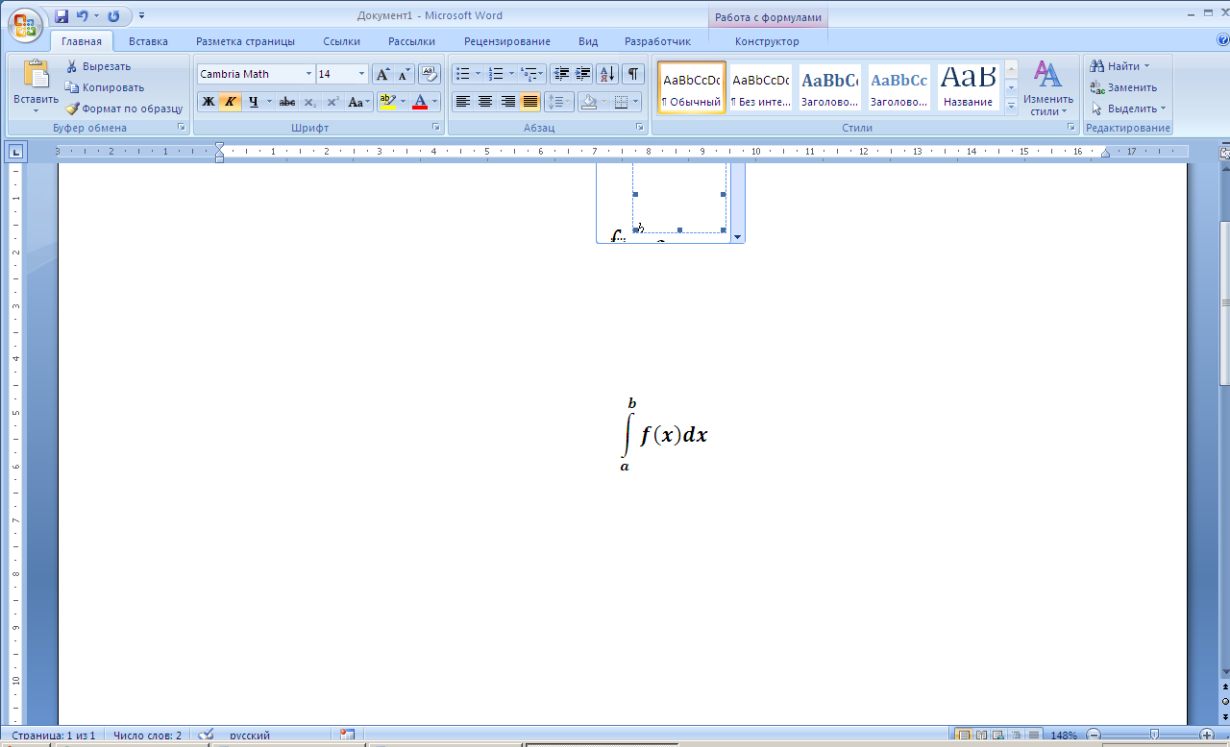. Для конкретной задачи его значение можно проверить в приложении Mathcad.

6. В соответствии со своим вариантом найти отрезок (значения **a** и **b**), который содержит один корень, ***отделив корни*** уравнения ***графическим*** методом для исходных данных из таблицы, приведенной ниже. Если корней несколько, то выбрать один из отрезков.

Написать программу вычисления корня уравнения методом ***дихотомии***. Точность вычислений принять равной **e** = 0,0001 для всех вариантов.

Найти корень уравнения с помощью приложения Excel.

Сравнить результаты.

|  |  |
| --- | --- |
| **№ варианта** | **Функция f(x)** |
| 11 | 2x + x3 – 7 |

|  |  |
| --- | --- |
| Код программы  #include <iostream>  #include <cmath>  // функция 2x+x*x*x-7  using namespace std;  int main() {  setlocale(LC_ALL, "ru");  double a = -1000;  double b = 1000;  double e = 0.0001;  double x = (a + b) / 2;  if ((2 * x + x * x * x - 7) * (2 * a + a * a * a - 7) <= 0) {  b = x;  }  else {  a = x;  }  while (abs(a-b) > 2 * e) {  x = (a + b) / 2;  if ((2 * x + x * x * x - 7) * (2 * a + a * a * a - 7) <= 0) {  b = x;  }  else {  a = x;  }  }  cout << x << endl;  } | Результат |

|  |  |
| --- | --- |
| **№ варианта** | **Функция f(x)** |
| 16 | x2 + 4x – 2 |

|  |  |
| --- | --- |
| Код программы  #include <iostream>  #include <cmath>  // функция x*x+4*x-2  using namespace std;  int main() {  setlocale(LC_ALL, "ru");  double a = -1000;  double b = 1000;  double e = 0.0001;  double x = (a + b) / 2;  if ((x*x+4*x-2) * (a*a+4*a-2) <= 0) {  b = x;  }  else {  a = x;  }  while (abs(a - b) > 2 * e) {  x = (a + b) / 2;  if ((x * x + 4 * x - 2) * (a * a + 4 * a - 2) <= 0) {  b = x;  }  else {  a = x;  }  }  cout << x << endl;  } | Результат |

|  |  |
| --- | --- |
| **№ варианта** | **Функция f(x)** |
| 13 | e x + x − 4 |

|  |  |
| --- | --- |
| Код программы  #include <iostream>  #include <cmath>  // функция e^x + x - 4  using namespace std;  int main() {  setlocale(LC_ALL, "ru");  double a = -1000;  double b = 1000;  double e = 0.0001;  double x = (a + b) / 2;  if ((exp(x) + x - 4) * (exp(a) + a - 4) <= 0) {  b = x;  }  else {  a = x;  }  while (abs(a - b) > 2 * e) {  x = (a + b) / 2;  if ((exp(x) + x - 4) * (exp(a) + a - 4) <= 0) {  b = x;  }  else {  a = x;  }  }  cout << x << endl;  } | Результат |

|  |  |
| --- | --- |
| **№ варианта** | **Функция f(x)** |
| 5 | 2 – x2 + x |

|  |  |
| --- | --- |
| Код программы  #include <iostream>  #include <cmath>  // функция 2-x*x+x  using namespace std;  int main() {  setlocale(LC_ALL, "ru");  double a = -1000;  double b = 1000;  double e = 0.0001;  double x = (a + b) / 2;  if ((2 - x * x + x) * (2 - x * x + x) <= 0) {  b = x;  }  else {  a = x;  }  while (abs(a - b) > 2 * e) {  x = (a + b) / 2;  if ((2 - x * x + x) * (2 - x * x + x) <= 0) {  b = x;  }  else {  a = x;  }  }  cout << x << endl;  } | Результат |